Міністерство освіти і науки України

Національний університет «Львівська політехніка»

Кафедра систем штучного інтелекту



**Звіт**

**про виконання лабораторних та практичних робіт блоку № 2**

На тему:  « Лінійні алгоритми. Розгалужені алгоритми. Умовні та логічні оператори. Змінні. Константи. Типи даних. Розмір типів даних. Ввід вивід. Базові операції та вбудовані функції. Коментарі.»

***з дисципліни:*** «Основи програмування»

до:

ВНС Лабораторної Роботи № 1

Алготестер Лабораторної Роботи № 1

Практичних Робіт до блоку № 2

**Виконав:**

Студент групи ШІ-12

Шийка Стефан Андрійович

Львів 2024

**Мета**: Ознайомлення з базовими елементами програмування в C++, включаючи змінні, типи даних, умови, логічні оператори та введення/виведення, для розробки простих програм із застосуванням лінійних та розгалужених алгоритмів.

**Теоретичні відомості**: У роботі розглядаються числові системи та їх перетворення, принципи компіляції програм, типи даних, оператори вводу-виводу, використання бібліотек, базові арифметичні та логічні операції, коментарі у коді, створення лінійних алгоритмів та умовних розгалужень на мові C++.

Лабораторні завдання:

a. Виконання програмування в рамках VNS Lab 1, завдання 1 і 2.

b. Завдання програмування в Algotester Lab 1, завдання 1.

Джерела:

- CS50 lectures and assignments on C, algorithms, computer memory and data structures.

- aCode: C++ syntax, new things from C, like input handling with cin, vectors, bitwise operators.

- The university lectures.

Виконання роботи

**Task 1 - Theory Education Activities**

Time expected – 1 moth

Spent – 3 month

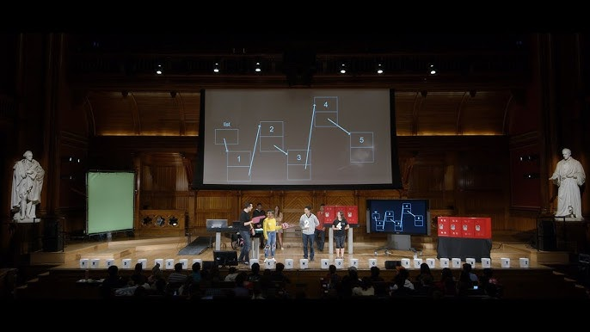

**Task 2 - Requirements management (understand tasks) and design activities (draw flow diagrams and estimate tasks 3-7)**

**Time expected – 1.5 h**

**Time spent ~ 1.5 h**

**Task 3 - Lab# programming: VNS Lab 1 Task 1**

**Time expected: 15 min**

**Spent: 15 min**

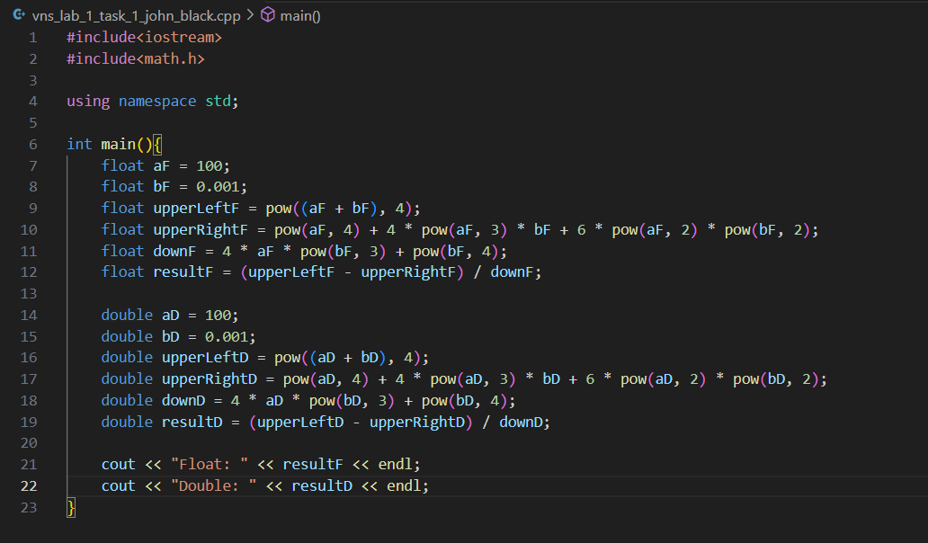

 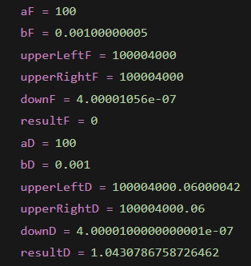

**Пояснення**: при використанні float виліляється 4 байти, а на double – 8. Через те, що числа які віднімаються схожі, а різниця між ними не входить до точності float різниця 0, а в double ця мала різниця вміщується і результат не 0. Через використання проміжних обчислень точність зменшується і цифри, які не увійшли в точність просто пропускаються.

**Task 4 - Lab# programming: VNS Lab 1 Task 2**

**Time expected: 10 min**

**Spent: 15 min**

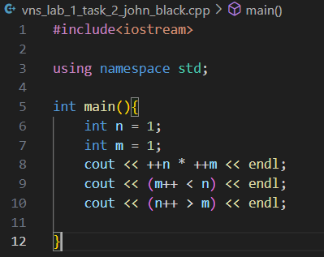 

• Pre-increment (++n): The variable n is incremented first, and then the new value of n is used in the expression.

• Post-increment (n++): The current value of n is used in the expression, and then n is incremented.

**Task 5 - Lab# programming: Algotester Lab 1 Task 1**

**Time expected – 10 min**

**Spent – 20 min**

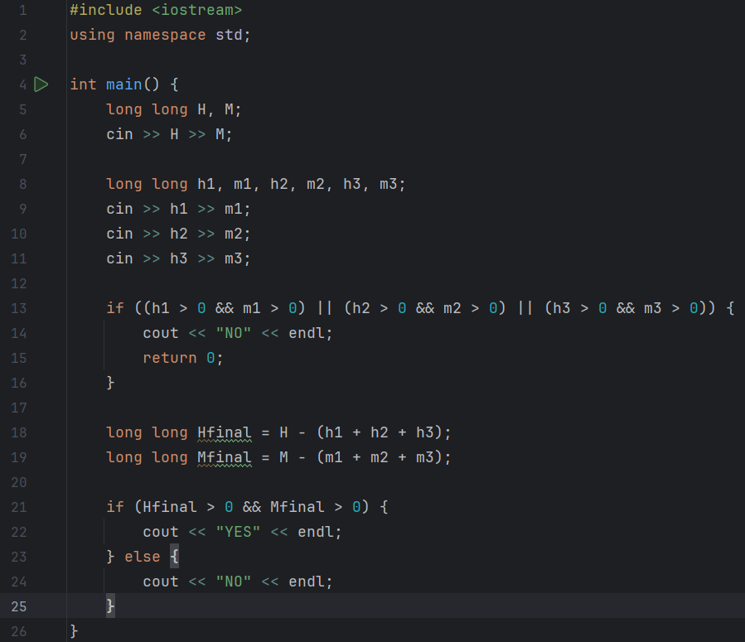

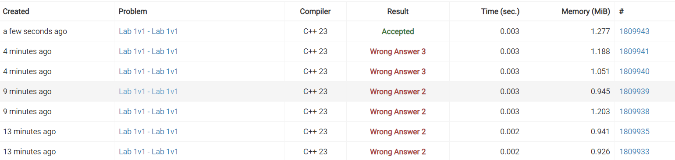

**Task 6 - Practice# programming: Class Practice Task**

**Time expected: 30min**

**Spent: 1h**

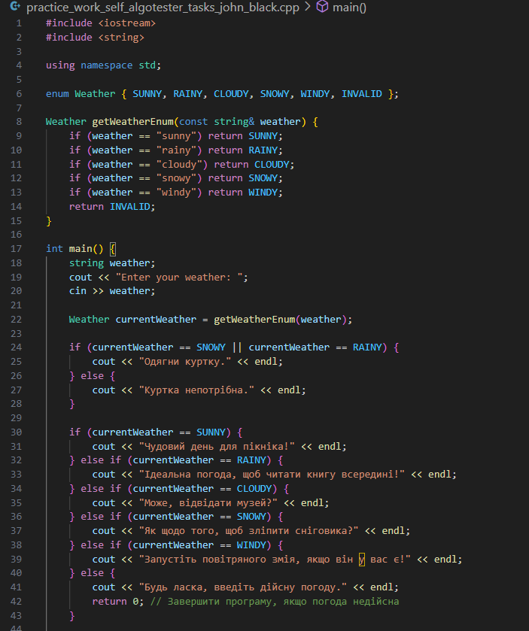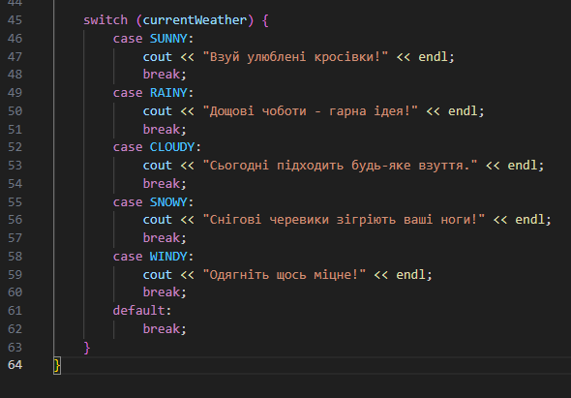

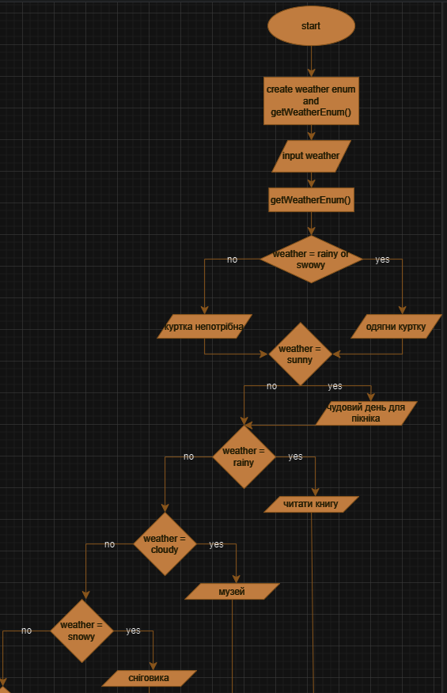

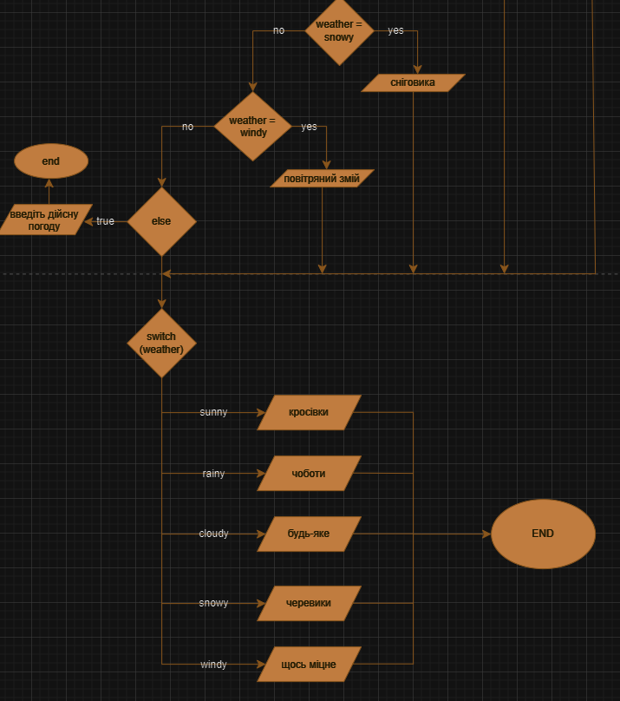

**Task 7  - Practice# programming:  Self Practice Task**

**Time expected: 15 min**

**Time spent: 15 min**

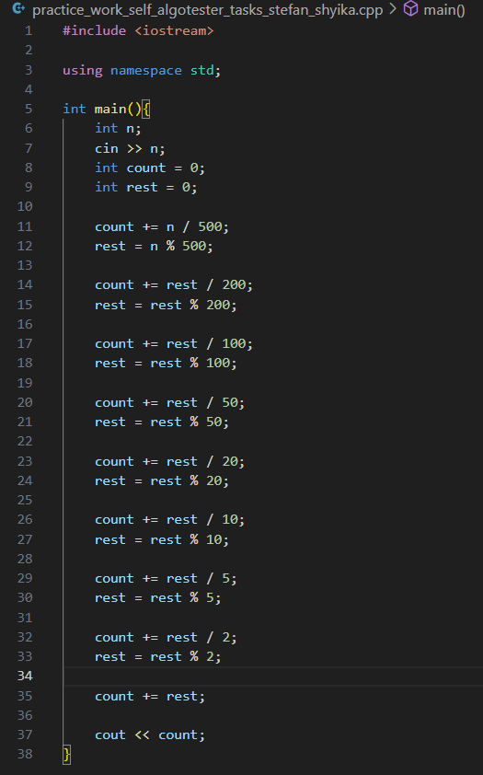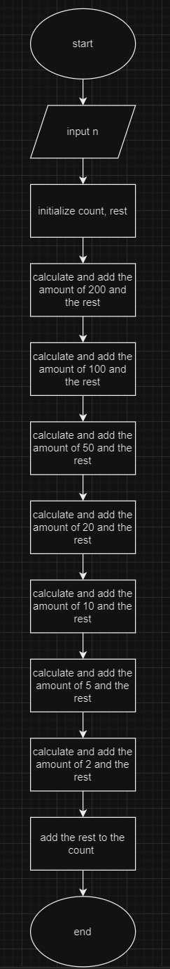 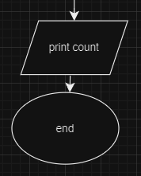



**Task 8  - Result Documentation Report and Outcomes Placement Activities (Docs and Programs on GitHub)**

**Task 9 - Results Evaluation and Release**